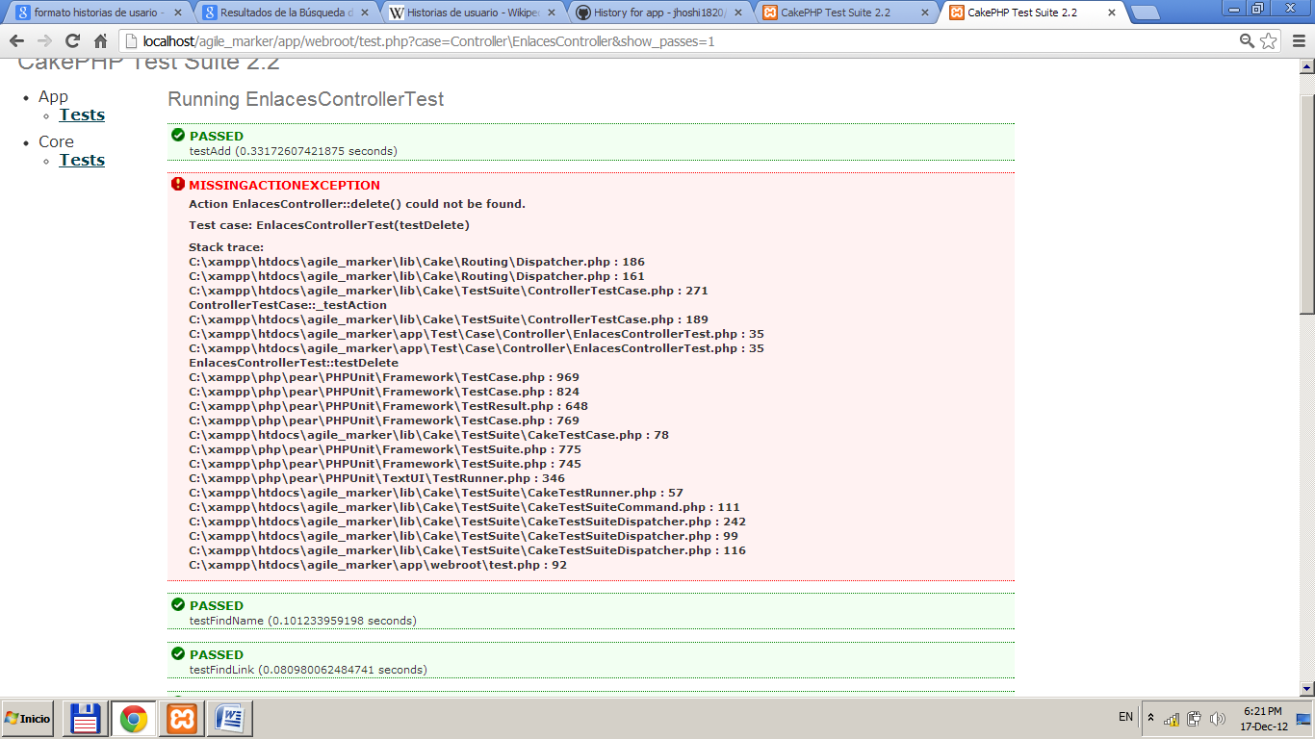

Test aniadir enlance pasa.

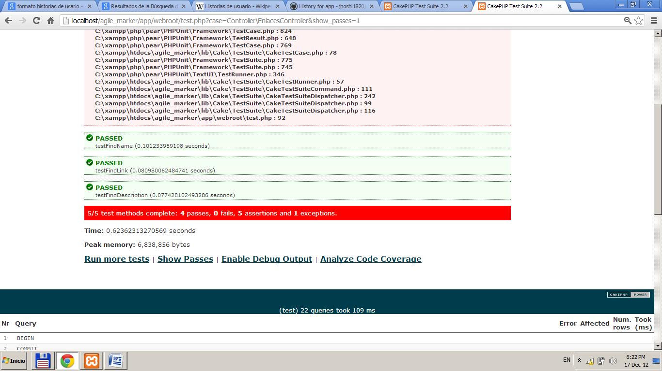

Los tests de buscar enlace por nombre , por link y por descripción pasan